Лабораторная работа № 3: Прогнозирование временных рядов в R

### 1. Цель работы

* Освоить основные модели прогнозирование временных рядов
* Приобрести основные навыки работы с пакетами в R для прогнозирования

### 2. Задачи

* Углубить и закрепить знания по основным моделям прогнозирования временных рядов.
* Научить использовать основные пакеты в R для прогнозирования
* Совершенствовать навыки самостоятельной работы.

### 3. План выполнения работы

### 3.1 Benchmark forecasting

* Загрузка данных для прогнозирования (в качестве примера воспользуемся данными из M3 Competition)
* Вызываем необходимые пакеты: **ggplot2, forecast, Mcomp**
* Построение графика данных с прогнозами путём использования наиболее распространенных Benchmark методов: **mean, naive, seasonal or drift**

Например:

library(Mcomp)

## Loading required package: forecast

library(ggplot2)  
library(forecast)  
timeseries <- M3[[1]]$x  
fc <- snaive(timeseries)  
autoplot(fc)

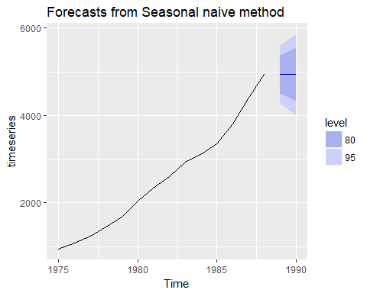

* Вычислить residuals и построить их ACF:

res <- residuals(fc)  
ggtsdisplay(res, plot.type="scatter")

## Warning: Removed 1 rows containing missing values (geom_point).  
  
## Warning: Removed 1 rows containing missing values (geom_point).

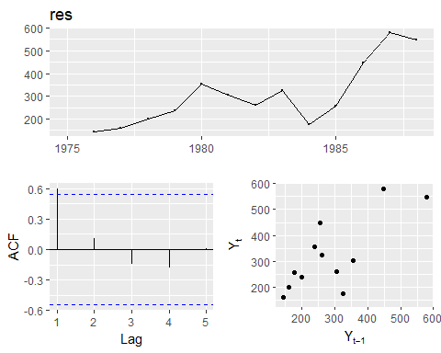

### 3.2 Exponential smoothing

* Загрузка данных для прогнозирования (в качестве примера воспользуемся данными из **M3 Competition**)
* Вызываем необходимые пакеты: **ggplot2, forecast, Mcomp**
* Построение графика данных с прогнозами путём использования **ETS модели** из пакета **forecast**

Например:

library(Mcomp)  
library(ggplot2)  
library(forecast)  
timeseries <- M3[[2000]]$x  
fitets <- ets(timeseries)  
fcfitets <- forecast(fitets)  
autoplot(fcfitets)

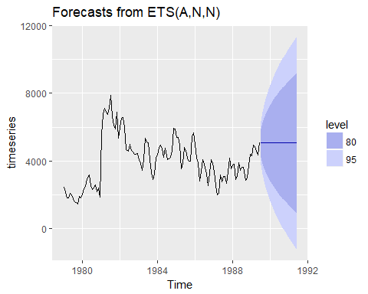

### 3.3 ARIMA models

* Загрузка данных для прогнозирования (в качестве примера воспользуемся данными из **M3 Competition**)
* Вызываем необходимые пакеты: **ggplot2, forecast, Mcomp**
* Построение графика данных с прогнозами путём использования **ARIMA модели** из пакета **forecast**

Например:

library(Mcomp)  
library(ggplot2)  
library(forecast)  
timeseries <- M3[[2000]]$x  
arimats <- auto.arima(timeseries)  
fcarimats <- forecast(arimats)  
autoplot(fcarimats)

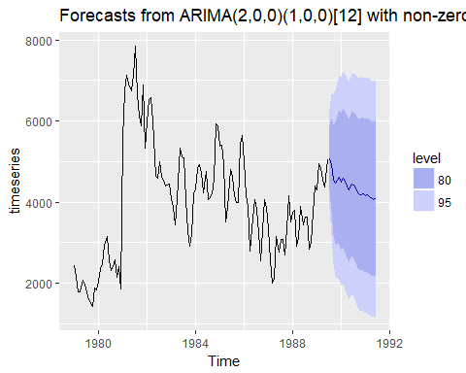

### 3.4 Оцека качества прогнозирования (forecast accuray)

* Изучение основных метриков для оценки качества моделей прогнозирования:
* Использование R пакетов для оценки качества моделей прогнозирования: **forecast, FORA**
* **FORA**: R пакет, разработаный Andrey Davydenko, Maxim Shcherbakov and Sai Van Cuong из ВолгГТУ для визуализации характеристик прогнозов и сравнения качества различных моделей прогнозирования с разными горизонтами прогнозирования,….

### 